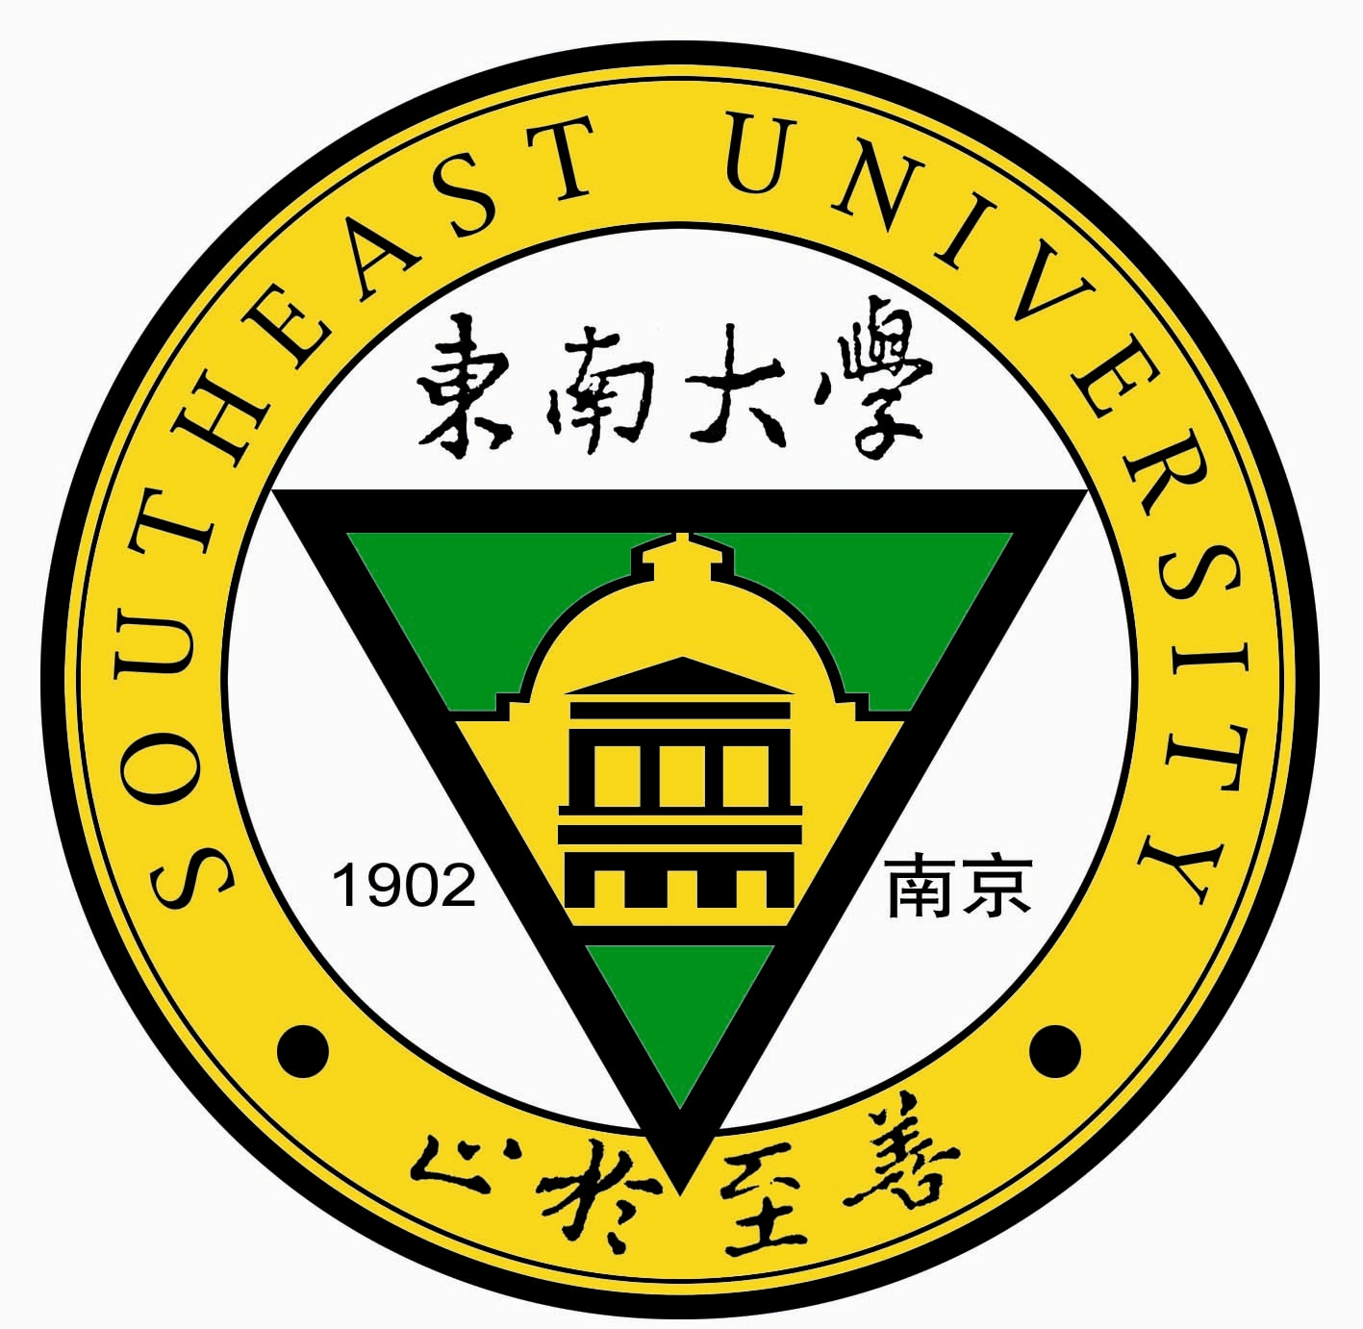
華英文化教育基金會東南大學遴選委員會
Southeast University Selecting Committee of
Hwa Ying Culture & Education Foundation
Southeast University
#2 Si Pai Lou, Nanjing, P.R.China
Tel.: 86-25-83793092
Fax: 86-25-83615736
http://oic.seu.edu.cn/s/96/t/1218/p/1/c/6147/list.htm

华英文化教育基金会东南大学遴选委员会
关于2015-2016年奖助项目申报的通知

校各有关单位：
根据2009年11月27日第四届第一次董事会修订的华英文化教育基金会设立方案的规定，经东南大学遴选委员会研究决定2015-2016年的奖助项目如下：
1、2015-2016两年共奖助“华英学者”出国研究3人年(3万美元/人/年，总额$9万美元)。申请程序是：先组织外语考试，2014年6月20日(五)(上午8:30五五楼外语学院)，凡符合条件的青年教师，只需带校园卡到校港澳台办报名(考试前10天截止报名，不必填正式申请表)即可参加考试。外语考试及格者(考试成绩另行通知)填写正式申请表格，并应提前与希望前往研修学校的指导教授联系，取得该校的邀请函(在联系时说明正在申请华英文教基金会资助，如得到奖助希望能被邀请前往该校研修)，把正式申请表格和邀请函复印件于2014年9月15日前与正式申请表格一并交到校港澳台办。2014年9月中旬召开遴委会会议，申请者需向遴选委员会作简短的陈述，经遴委会讨论决定向董事会推荐人选。2014年10月底被推荐的人选向董事会作简短陈述，由董事会决定奖助人选。
被奖助的“华英学者”可在2015-2016两年中的合适时间出国研究。
2、2015-2016年奖助“华英访问学人”来校教学8人(2500美元/人/次，总额$2万美元)，强调在联系“华英访问学人”来校教学时，其实际在校教学时间不得少于二个星期。
以上递交材料时间为：2014年9月1日开始申报，至9月15日截止。详细材料及申报表格均从校园网上查询及下载
网址： http://oic.seu.edu.cn/s/96/t/1218/p/1/c/6147/list.htm
申报材料均需打印出稿，单位领导签章后报校港澳台办公室。
特此通知，敬请各单位在规定的时间内申报，逾期不再受理。

联系人： 殷磊，电话：83793092， ylei@seu.edu.cn。

华英文化教育基金会东南大学遴选委员会

校港澳台办公室
2014年5月5日

注：1、盖章的纸质通知同时下发
2、以此通知为准

